Universidade Federal de Campina Grande – UFCG
Centro de Engenharia Elétrica e Informática – CEEI
Departamento de Sistemas e Computação – DSC

Disciplina: Desenvolvimento de Aplicações Corporativas Avançadas
Professor: Jacques Philippe Sauvé

Alunos: Danilo Torres 20611121
Leandro José 20611136
Rodrigo Bruno 20611804

MyMoney

- Diagrama de Classes – Lógica de Negócio

O lógica de negócio do MyMoney pode ser acessada através da interface MyMoney. Esta, por sua vez, é implementada divididindo-se em sub-unidades que são responsáveis por tratar cada requisição. Cada sub-unidade, chamada de *Manager, é especificada por uma interface correspondente que descreve o conjunto de funcionalidades oferecida pela sub-unidade em questão. UserManager oferece operações CRUD com a entitade User, da mesma forma, as interfaces AuthManager, AccountManager o fazem com as entidades Auth e Account, respectivamente. ExternalManager provê operações que comunicam o MyMoney com o mundo externo, como importação/exportação de operações financeiras em uma conta. CommitmentManager lida com o conjunto de funcionalidades relacionadas ao agendamento de operações financeiras. ReportManager oferece operações de emissão de relatórios sobres as contas de um usuário.

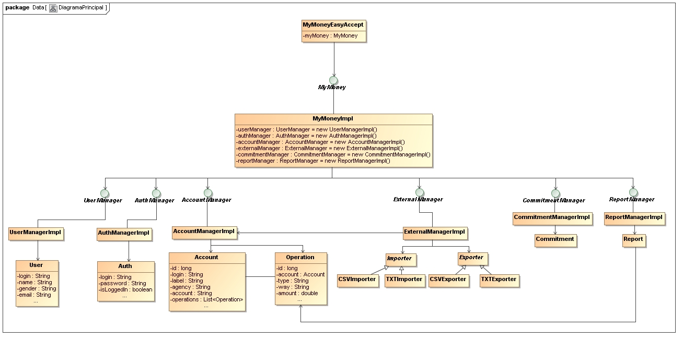

- Diagrama de Classes – Persistência

A persistência do MyMoney foi implementado utilizando o framework Hibernate para facilitar a comunicação com o banco de dados. Assim há uma classe HibernateUtil que provê todos os recursos necessários para utilização desse framework de forma que cada Manager posso utilizá-lo. O tratamento de erros é realizado através da classe ExceptionUtil que contém as regras de negócio. Assim, essa classe verifica valores de parâmetros, lançando uma exceção correspondente em caso de erro.

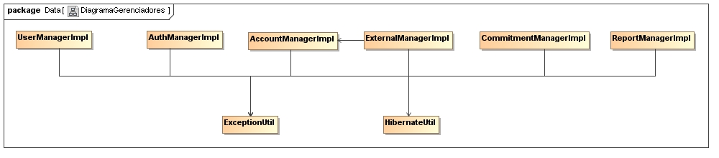

- Interfaces

3.1 UserManager:

void register(String login, String name,
String gender, String eMail) throws MissingArgumentException, InvalidArgumentException, InvalidEmailException, DuplicatedLoginException;

String getUserName(String login) throws UserUnregisteredException;

String getUserGender(String login) throws UserUnregisteredException;

String getUserEmail(String login) throws UserUnregisteredException;

void removeUser(String login) throws UserUnregisteredException;

void updateUser(String login, String name, String gender, String email) throws UserUnregisteredException, MissingArgumentException, InvalidEmailException, InvalidArgumentException;

3.2 AuthManager:

void register(String login, String password) throws InvalidArgumentException, MissingArgumentException, DuplicatedLoginException;

void doLogin(String login, String password) throws PasswordMismatchException, InvalidArgumentException, LoginUnregisteredException, UserAlreadyLoggedException;

boolean isLogged(String login) throws LoginUnregisteredException;

void doLogout(String login, String password) throws InvalidArgumentException, LoginUnregisteredException, PasswordMismatchException, UserNotLoggedException;

void remove(String login) throws LoginUnregisteredException;

3.3 AccountManager:

long createAccount(String login, String label, String agency,
String account) throws MissingArgumentException, DuplicatedAccountException;

void removeAccount(String login, long id) throws PermissionDeniedException, AccountNotFoundException;

long addOperationIntoDefaultAccount(String login, String type,
String way, double amount, Date date) throws BusinessException, PermissionDeniedException, AccountNotFoundException;

long addOperation(String login, long accId, String type, String way, double amount, Date date) throws BusinessException, PermissionDeniedException, AccountNotFoundException;

String getOperationType(long opId);

String getOperationWay(long opId);

long getNumberOfOperations(String login);

double getOperationAmount(long opId);

Date getOperationDate(long opId);

double getDefAccOverallAmount(String login) throws PermissionDeniedException, AccountNotFoundException;

double getAccOverallAmount(String login, long accId) throws PermissionDeniedException, AccountNotFoundException;

void removeOperation(String login, long opId) throws PermissionDeniedException, UnknownOperationException;

Collection<Long> getAllOperations(String login, long accId) throws PermissionDeniedException, AccountNotFoundException;

3.4 CommitmentManager:

long addCommitment(String login, String label, String date, double amount,
String type, String frequency) throws MissingArgumentException;

public String getCommitmentLabel(String login, long id)
throws CommitmentException;

public String getCommitmentDate(String login, long id)
throws CommitmentException;

public double getCommitmentAmount(String login, long id)
throws CommitmentException;

public String getCommitmentType(String login, long id)
throws CommitmentException;

public String getCommitmentFrequency(String login, long id)
throws CommitmentException;

public int numberOfCommitments(String login);

public void removeCommitment(String login, long id)
throws CommitmentException;

public void removeCommitment(String login);

3.5 ReportManager:

long generateReportCreditOperations(String login, String begin, String end,
long idAccount) throws MissingArgumentException;

long generateReportDebtOperations(String login, String begin, String end,
long idAccount) throws MissingArgumentException;

long generateReportOperations(String login, String begin, String end,
long idAccount, String typeOperation)
throws MissingArgumentException;

int getReports(String login);

void removeReports(String login);

3.5 ExternalManager:

long[] submitBankOperationsCSV(String login, String fileContent)
throws BusinessException, PermissionDeniedException,
AccountNotFoundException, MisunderstandingFileContentException;

long[] submitBankOperationsTXT(String login, String fileContent)
throws MisunderstandingFileContentException, BusinessException,
PermissionDeniedException, AccountNotFoundException;

void exportBankOperationsCSV(String login, long accId, String pathToFile)
throws IOException, PermissionDeniedException, AccountNotFoundException;

void exportBankOperationsTXT(String login, long accId, String pathToFile)
throws IOException, PermissionDeniedException, AccountNotFoundException;

